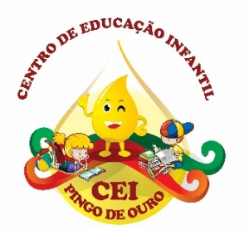
CENTRO DE EDUCAÇÃO INFANTIL “PINGO DE OURO”
CAMPINA DA ALEGRIA / VARGEM BONITA SC
RUA CEREJEIRA S/N FONE: 49-3456-13-67
EMAIL – ceipingodeouro@yahoo.com
PROFESSORA: ELISANDRA CARVALHO DA SILVA
ALUNO:
SEMANA: 14 A 18 DE SETEMBRO DE 2020
OLÁ MEUS PEQUENOS, BOM DIA FAMÍLIA TUDO BEM COM VOCÊS
? ESPERO QUE TODOS ESTEJAM MUITO BEM!
AQUI ESTÃO AS ATIVIDADES PARA QUE VOCÊS REALIZEM DURANTE ESTÁ SEMANA.
ATIVIDADES IMPORTANTES PARA QUE DESENVOLVAM A COORDENAÇÃO MOTORA FINA, APRENDAM UM POUQUINHO SOBRE GRÁFICOS E RECONHEÇAM AS LETRAS DO ALFABETO...
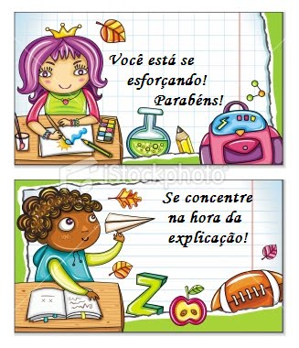
PAI E MÃE LEMBREM QUE SEU FILHO PRECISA DE SUA AJUDA PARA REALIZAREM AS ATIVIDADES, NÃO DEIXEM QUE FAÇAM DE QUALQUER JEITO E COM PREÇA, MOSTREM QUE É IMPORTANTE FAZER AS ATIVIDADES COM CALMA, COM TEMPO PARA QUE SAIM BEM FEITAS E REALMENTE APRENDAM.
CONTO COM VOCÊS

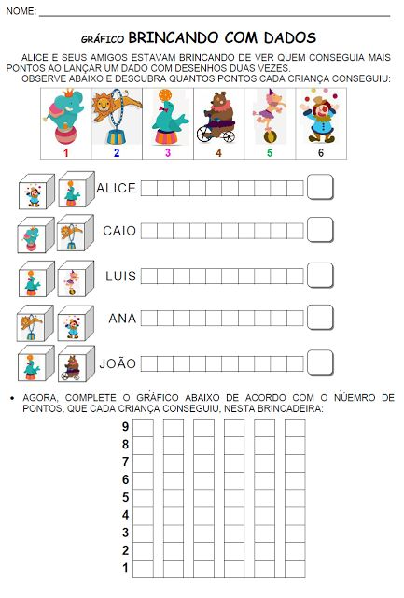

AGORA VAMOS APRENDER A FAZER A LETRA D DE DEDO
USE SUA CRIATIVIDADE PARA COLORIR A PRIMEIRA LETRA D, A SEGUNDA LETRA TERÁ QUE LIGAR OS PONTINHOS COM GIZ COLORIDO E NO QUADRO ESCREVER COM LÁPIS PRETO A LETRA D.

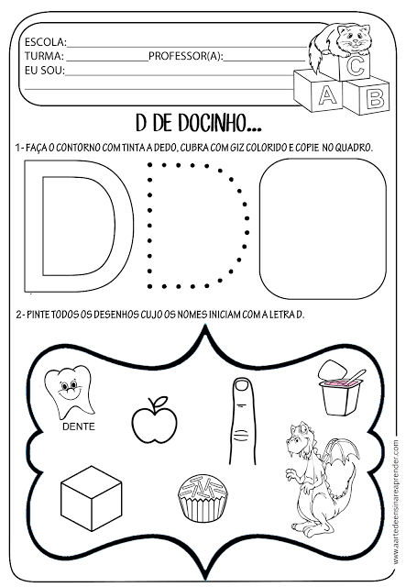
COPIE AQUI AS PALAVRAS QUE INICIAM COM A LETRA D NA ATIVIDADE ANTERIOR.

_____________________________________________________________________________________________
EM SEU CADERNO PODE ESCREVER 3 LINHAS DESTA LETRA QUE ACABOU DE APRENDER.

VAMOS APRENDER A FAZER A LETRA F, LIGUE OS TRAÇOS, MAS PRESTE ATENÇÃO NAS FLECHAS ELAS ESTÃO MOSTRANDO COMO TEM QUE FAZER. AJUDE SEU FILHO A LER O NOME DE CADA DESENHO.
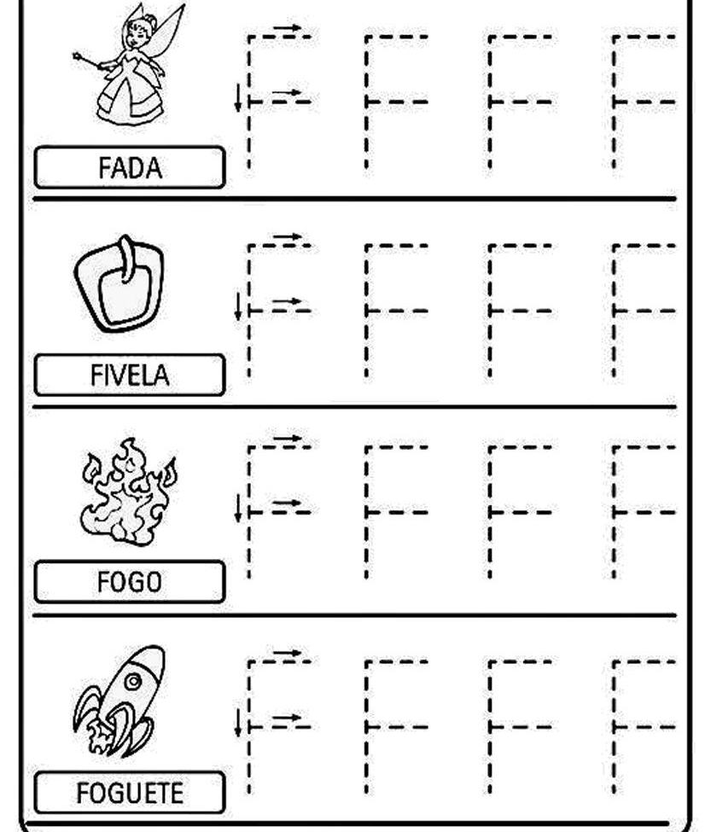
AGORA ESCREVA A LETRA PAR VER SE APRENDEU, A PROFESSORA JÁ INICIOU VOCÊ VAI ESCREVER ATÉ PREENCHER A LINHA. CAPRICHE!
F – F – F - _________________________________________________________________________________
F – F – F - _________________________________________________________________________________
F – F – F - _________________________________________________________________________________
F – F – F - _________________________________________________________________________________
LEIA PARA SEU FILHO(A) O TEXTO.
DEPOIS DE LER PARA SEU FILHO(A) PEÇA QUE ELE MOSTRE ONDE ESTÃO NO TEXTO AS PALAVRAS QUE INICIAM COM A LETRA F E COM UM LÁPIS COLORIDO PEÇA QUE ELE CIRCULE TODAS AS LETRINHAS F.

ESPERO QUE GOSTEM DAS ATIVIDADES E APRENDAM BASTANTE.
TENHAM UMA ABENÇOADA SEMANA.

